Unit 4 Lesson 6: Algoritmo estándar: Números de varios dígitos, componiendo

WU Conversación numérica: Tres factores (Warm up)

Student Task Statement
Encuentra mentalmente el valor de cada producto.
- $\left(2×3\right)×10$
- $\left(2×40\right)×10$
- $\left(2×200\right)×10$
- $\left(2×243\right)×10$

1 Compongamos una nueva unidad en base diez

Student Task Statement
- Encuentra el valor de $241×23$.
- Lin usó el algoritmo estándar para encontrar el valor de $241×23$. Este es su trabajo:
- 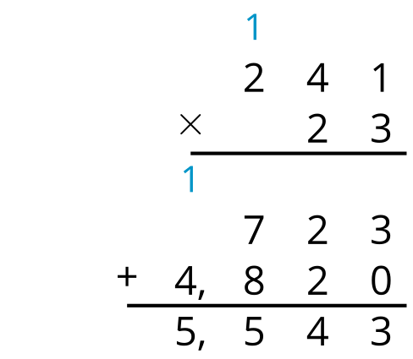
  - ¿Dónde ves $241×3$ en el trabajo de Lin?
  - ¿Dónde ves $241×20$ en el trabajo de Lin?
  - ¿Qué representa el 1 encima de 241 en el cálculo de Lin?
- Usa el algoritmo estándar para encontrar el valor de $182×41$.
- Usa el algoritmo estándar para encontrar el valor de $304×23$.

2 Todos los productos

Student Task Statement
Usa el algoritmo estándar para encontrar el valor de cada producto.
- $647×9$
- $647×50$
- $647×59$
- $264×38$

Images for Activity Synthesis
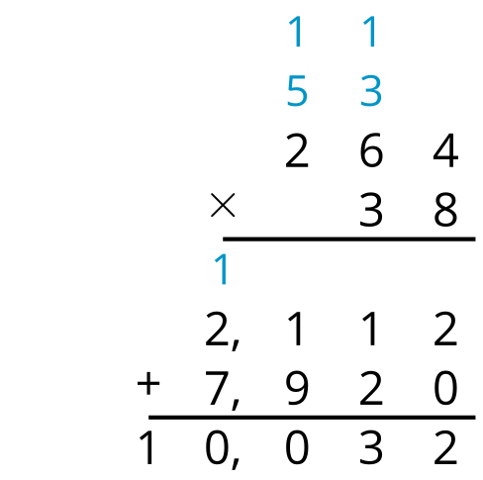
© CC BY 2021 Illustrative Mathematics®

